渗透偏旁理据，激发识字兴趣
河南师范大学附属小学 李万里
在识字教学中，渗透偏旁理据，挖掘汉字蕴含的知识，能够激发学生学习汉字的兴趣，提高识字效率，更好地完成《语文课程标准》提出的“对学习汉字有浓厚的兴趣，养成主动识字的习惯”的教学目标。
一、了解造字方法，增强识字能力
学习象形字时，引导学生掌握事物、字形、字义三者之间的联系，学习指事字时，明确指事符号的指点作用，可以为学习会意字、形声字打下坚实的基础。
1．学习会意字，理解偏旁联系
学习会意字，引导学生理解偏旁之间的联系，学生兴趣盎然。火（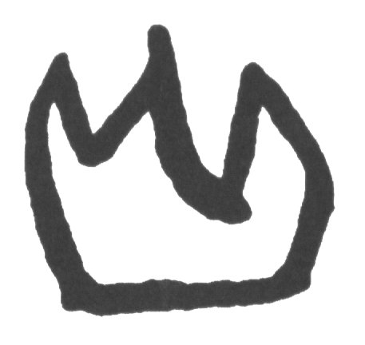），象形字，最初像火苗的样子。炎（），上下两把大火，火光冲天，火势一定旺盛。故“炎”表“热”之义，如炎热、炎夏、炎炎等。炙（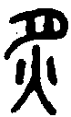），把肉（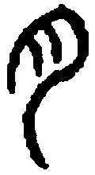）放在火上，表示“烤，烤熟的肉”等义。哎呀！大事不好，房子着火了！怎么回事？发生火灾了！“灾”不就是房子（宀）着火了吗？房子着火了，该怎么办呢？赶快灭火呀！用水、沙土等东西盖在火上，火就熄灭了。“火”上加“盖儿（—）”，就是“灭”。火熄灭以后，留下来的能够用手摸的东西是什么？当然是“灰”了！你看，“灰（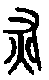）”不就是由“手（）、火”组成的吗？
2．学习形声字，掌握构字规律
形声字的构字规律是“形旁表义，声旁标音”。学习形声字，掌握其构字规律，能够激发学生的识字兴趣，提高识字效率，增强识字能力。“贡、财、账、贩、购、贷、费、赏、赠”是一组形声字，它们的形旁是“贝”，字义都与财物有联系，读音分别与声旁“工、才、长、反、代、弗、尚、曾”有关。古代中原地区，海贝是一种珍贵的装饰品。因为离海远，得来不易，人们都视其为珍宝，串起来挂在颈上，悬于胸前，以示富有。后来贝又成为一种货币，代表财富。故“贝”作偏旁的字，大都与财物有关。再如“暮、慕、幕、墓、蓦”这组形声字，字义分别与形旁“日、（心）、巾、土、马”有关，读音与声旁“莫”有关。经过长期演变，部分形声字的声旁不能准确地表示读音，教学中要特别强调。
二、挖掘蕴含知识，感受汉字文化
在识字教学过程中，渗透偏旁含义，挖掘汉字蕴含的知识，感受汉字文化的丰厚博大，能够极大激发学生的识字兴趣。
1．取——统计战功的妙法
古时候，我国部族之间、诸侯国之间经常发生战争，获胜一方的首领要对士兵论功行赏。如何确定士兵在战场上杀死敌人的数量呢？要把敌人尸体上的左耳朵割下来，交给首领进行统计！“取（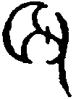）”，本义“割取耳朵”，记载的就是这种统计战功的妙法，现在表示“捕获、索取、收受、采用”等义。“取”中的“又（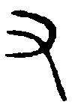）”指的是“手”。
2．敢——捕获野猪的场景
敢（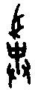），古代字形描绘的是一个人手握猎叉，迎面刺向野猪（豕）的场景。野猪非常凶猛，与野猪搏斗并捕获它，需要有很大的胆量和勇气，“敢”字表示“大胆、勇猛”之义。后来，“敢”字不断演变，很难再看出野猪的样子，但是“手握猎叉（攵）”的样子依然栩栩如生。
3．男、妇——“男主外，女主内”的体现
男（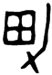），由“田、力”两部分组成，“力（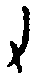）”指农具“耒（犁）”。古代在田间耕作主要是男子的事情，“用耒耕田”就表示“男子”之义。“妇（婦、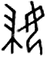）”，由“女、帚”两部分组成，“帚（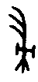）”指打扫卫生的工具。手持扫帚在家扫地、做家务，是古代已婚女子的日常工作，故“妇（婦）”表示女性。“男”“妇”反映了古代社会的分工，是“男主外，女主内”的体现。
三、区分形近偏旁，避免写错别字
区分形近偏旁，可以有效预防错别字，激发学生的识字兴趣，提高识字效率。
1．“衤”与“礻”
衣，位于汉字的左边写作“衤”。古代的“衣（、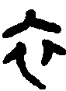、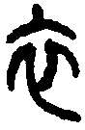）”字，像当时上衣的样子，上面为衣领，左右为衣袖，中间是交叉的衣襟。衣服与人们的生活密切相关，在汉字中“衣”同样“无处不在”！居上的“衣”，如“裔”；居下的“衣”，如“袋、装、裳”等；居左的“衣”，如“补、初、衬、衫、袄、袜、袖、被、裤、裙”等；居右的“衣”，如“依”等；居里的“衣”，如“裁”等；居外的“衣”，如“哀、衷、裹”等。
示，位于汉字的左边写作“礻”。我们的祖先非常迷信，遇到重大事情都要请求祖先、神灵保佑。他们在一横一竖两个石块搭成的石桌上供放一些肉、水果等祭品，拜祭祖先或神灵。示（、），最早是石桌的样子，后来写作“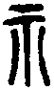”，最后演变为现在的样子。“示（礻）”作偏旁的汉字，多与祭祀活动有关，如“祭、祀、祝、福、神、祟”等。
区分清楚“衤、礻”后，思考一下是与衣服等有关，还是与鬼神、祭祀等有关，学生写字时就不易出错了。
2．“爪”与“瓜”
“瓜（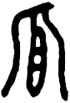、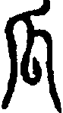）”是象形字，字中的“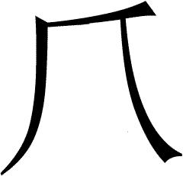”像“瓜秧”，“厶”像藏在瓜秧中的“瓜”。其本义指蔓生植物所结的果实。“瓜”作偏旁表义的汉字，多与瓜果等义有关，如“瓢、瓣、瓤”等。
“爪（）”是手向下的样子，本义是人的手指，又是指甲和趾甲的通称，后来引申为动物的脚——爪子。“爪”作偏旁有时变形为“爫”，以爪（爫）作偏旁表义的字有：“采、爬、受、抓”等。
区分清楚“爪、瓜”后，学生写“爬、抓”等字时，就不会将偏旁“爪”写成“瓜”了。
四、辨析汉字偏旁，体验探究过程
汉字偏旁有的形同义异，有的形态各异，有的位异义异……引导学生辨析偏旁，体验探究过程，激发自主识字愿望，可以形成独立识字能力。
1．形同义异的“月”
与“月亮”有关。“月”作偏旁，字义与“月亮”有关，如“明、朗、期、朔、望、朝、朦、胧”等。
与“肉”有关。“月”作偏旁，字义与人或动植物的肌体有关，如“腿、腰、胸、肝、胆”等；位于汉字下部则变形为“”，如“胃、肾、臂、骨”等。肉（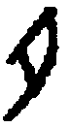），最初是一大块肉的形象，小篆时“肉（）”与“月（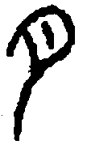）”形体相近，隶变后二者成了相同的偏旁，都写作“月”。
与“舟”有关。“月”作偏旁，字义与“舟”有关，如“前、服、朕、俞”等。“舟（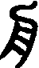）”描摹的是小船侧面的形状，“月”描摹的是月缺时的样子。弯弯的月儿像小船，由于两字的造字方法相同，描摹的对象形状相似，在一些汉字中，“舟”字就讹变为了“月”字。
2．形态各异的“手”
先人造字，“近取诸身，远取诸物”。“手”在人们的生活中发挥着重要作用，在汉字中也多有体现。至今，“手”仍以多种形态存在于汉字中。⑴向上的手——手（）、，如“拿、攀、看、拜”等；⑵向下的手——爪（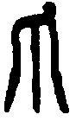）、爫，如“爬、抓、采、受”等；⑶左手——（），如“灰、有、左”等；⑷右手——又（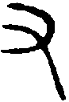）、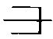，如“友、取、秉、兼、争”等；⑸向上的双手——廾（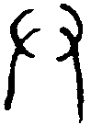），如“开、弄、弃”等；⑹向下的双手——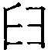（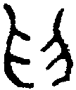），如“盥”等；⑺与长度有关的手——寸（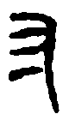），如“射、冠”等；⑻握着东西的手——攴（）、攵，如“敲、鼓、牧、放、败、教、敢”等；⑼最常见的手——扌，如“扑、扒、扣、扶、抹”等。
3．位异义异的“阝”
左“阝”，“阜（）”的变写，横倒像山岭的样子，本义指不太高的土山或阶梯。左“阝”作偏旁的字，多与山岭或阶梯有关。如：阶——台阶，建筑物中为了便于上下，用砖石砌成的、分层的东西；陆——陆地，高出水面的土地；陵——大土山，高大的坟墓；陡——斜度很大，近于垂直；……
右“阝”，“邑（）”的变写，上部的“口”代表围墙，下部是面朝左跪着的人形，合起来表示人们聚居的区域范围。右“阝”作偏旁的字，一般与行政区域有关，如“邦、郡、都、郊”等，“郑、邓、邺、邯郸”则均是古国名称。
了解左“阝”与右“阝”的区别，学生写含有偏旁“阝”的汉字时，就不会出错了。

注：本文为“河南省教育厅自然科学研究计划项目（2009A630098）”阶段性研究成果之一。

李万里.渗透偏旁理据,激发识字兴趣[J].小学语文教学·园地(全国中文核心期刊),2010(9):29-30.(CN 14-1016/G4)

